Kat.opština Rožaje; kat.parcela br. 2755/1

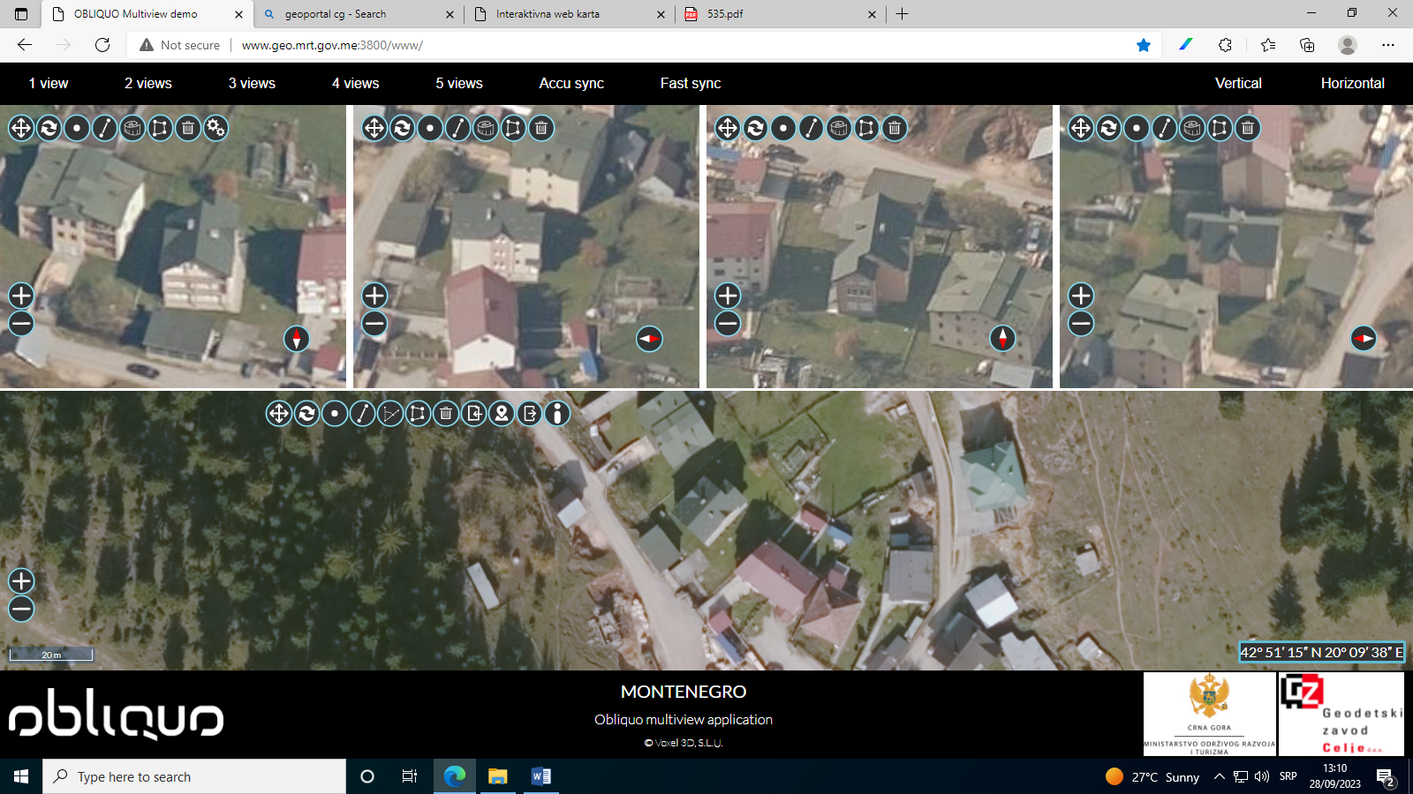

Kat.opština Rožaje; kat.parcela br. 2134

